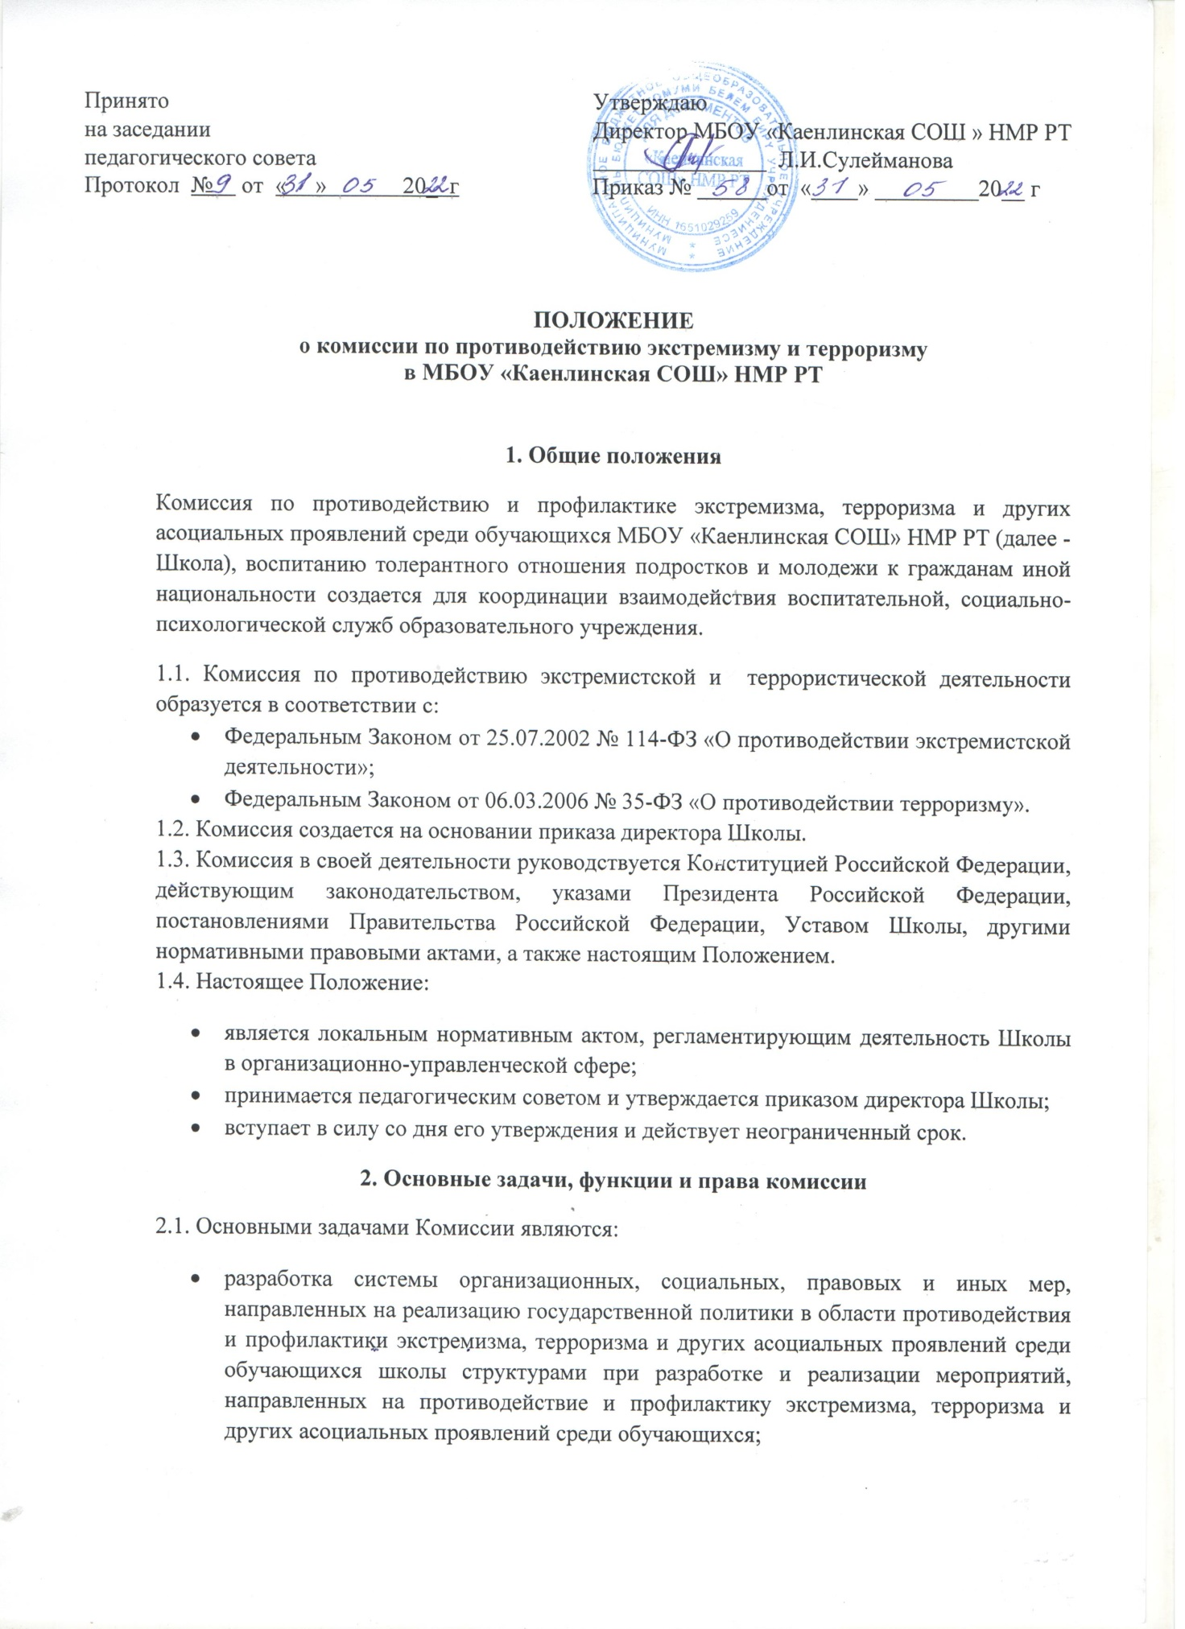

- организация целенаправленной работы по противодействию и профилактике экстремизма, терроризма и других асоциальных проявлений среди обучающихся школы, воспитанию толерантного отношения подростков и молодежи к гражданам иной национальности;
- анализ проводимых в школе мероприятий, связанных с противодействием и профилактикой экстремизма, терроризма и других асоциальных проявлений среди обучающихся, оценка их эффективности, подготовка предложений по улучшению работы в данной сфере деятельности;
- подготовка предложений по совершенствованию работы, связанной с противодействием и профилактикой экстремизма, терроризма и других асоциальных проявлений среди населения.
2.2. Комиссия для выполнения возложенных на неё задач осуществляет следующие функции:
- разработка системы мероприятий, включающих в приоритетном порядке осуществление профилактических, в том числе воспитательных и пропагандистских мер, направленных на предупреждение экстремистской деятельности и противодействия терроризму;
- внесение предложений по совершенствованию механизма профилактики и противодействия экстремизму и терроризму и другим асоциальным проявлениям среди обучающихся школы;
- выработки приоритетов и направлений профилактической и воспитательной работы школы по недопущению проявлений экстремизма, терроризма и национализма в подростковой и молодежной среде;
- осуществления контроля за ходом выполнения плана мероприятий по профилактике и противодействию экстремизму, терроризму и другим асоциальным проявлениям среди обучающихся школы, воспитанию толерантного отношения к гражданам иной национальности.
2.3. Для реализации своих задач Комиссия имеет право:
- принимать в пределах своей компетенции решения, направленные на организацию и совершенствование взаимодействия между школьными структурами в области противодействия экстремистской и террористической деятельности в Школе;
- приглашать на заседания Комиссии представителей органов местного самоуправления, правоохранительных органов, муниципальных предприятий и учреждений, общественных организаций для участия в рассмотрении вопросов, относящихся к компетенции Комиссии.
3. Структура, регламент работы и организация деятельности Комиссии
3.1. Комиссия формируется в составе: председателя Комиссии, заместителя
председателя Комиссии, членов Комиссии.
3.2. Председатель Комиссии:
- руководит деятельностью Комиссии, распределяет обязанности между членами Комиссии и несёт персональную ответственность за выполнение возложенных на Комиссии задач;
- согласует план работы Комиссия на год, повестку заседаний, регламент заседаний, протоколы заседаний, отчёт о деятельности за год;
- определяет порядок проведения и проводит заседания, принимает решения о проведении внеочередных заседаний Комиссии при возникновении необходимости безотлагательного рассмотрения вопросов, относящихся к её компетенции;
- представляет Комиссия по вопросам, относящимся к её компетенции.
3.3. Комиссия осуществляет свою деятельность в соответствии с планами работы, которые принимаются на заседании Комиссия и утверждаются председателем. Порядок работы Комиссии по отдельным вопросам определяется её председателем.
3.4. Заседания Комиссии проводятся на плановой основе, но не реже одного раза в четверть. В период между заседаниями Комиссии решения принимаются председателем.
3.5. Заседания Комиссии проводит председатель, а в его отсутствие - заместитель председателя.
3.6. Подготовка материалов к заседанию Комиссия осуществляется представителями тех школьных структур, к ведению которых относятся вопросы повестки заседания. Материалы должны быть представлены в Комиссии не позднее, чем за 5 дней до дня проведения заседания.
3.7. Решение Комиссии принимается открытым голосованием простым большинством голосов от числа присутствующих членов Комиссии. В случае
равенства голосов голос председательствующего является решающим.

